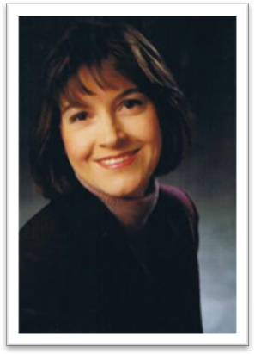
LEBENSLAUF

Kitty Susanne März
Danziger Str. 37
90518 Altdorf
kittysmaerz@hotmail.com

Praktische Tätigkeit:

seit 2008 Freiberufliche Tätigkeit als Übersetzerin (E --> D; D --> E)

Größere Übersetzungsprojekte der letzten Monate:
- Selbsthilfebuch mit dazugehöriger Werbung (ca. 75.000 Wörter)
- Vertrag Ferienwohnung und Reiseinformationen (ca. 8.500 Wörter)
- Berichte und Artikel im Bereich Online Casino (ca. 20.000 Wörter)
- E-Commerce: Verschiedene Websites (ca. 9.500 Wörter)
- Software Lokalisierung (ca. 7.300 Wörter)

9/2002 – 5/2008 Elternarbeit und ehrenamtliche Tätigkeiten

1/1998 – 8/2002 KPMG München und Los Angeles
Jahresabschlussprüfungen für Mandanten verschiedener Branchen z.B. :
- Automobilhersteller
- Finanzinstitute
- Küchengeräte
- Schreibwaren
- Bekleidung

Erfolgreicher Abschluss des CPA-Examens 2002

Software: MS Office (Word, Excel, PowerPoint); SDL Trados 97; Wordfast

Weitere Auslandsaufenthalte:

1990 – 1991 Au-Pair in Massachusetts, USA
1986 – 1987 ASSIST-Austauschschülerin in Alabama, USA

Studium:

1998 – 2000 Universität Hagen: Geschichte und Psychologie (berufsbegleitend)
1992 – 1997 Studium der Betriebswirtschaftslehre (Finanzierung, Rechnungswesen, Interkulturelle Kommunikation) an den Universitäten Marburg und München
1991 – 1992 Universität Nürnberg: Anglistik und Spanisch

Interessen: Reisen, Lesen (Krimis, Liebesromane), Geschichte, Kunst

